
Nanda Bagus
Rangkaian Subwoofer freq 80-250Hz
Oleh Nanda Bagus

Paper Size : A4
Ukuran PCB :
Panjang : 121mm = 12,1cm
Lebar : 49mm = 4,9cm
Tegangan Input :
Min : 12V DC ( Tanpa Dioda Zener )
Max : 24V DC
Komponen :
Resistor :
- 100Ω = 1
- 1KΩ = 1
- 1K5Ω = 2
- 3K9Ω = 1
- 10KΩ = 2
- 22KΩ = 2
- 47KΩ = 2
- 100KΩ = 6
- 220KΩ = 1
Kapasitor :
- 10nF = 1
- 100nF = 1
- 10uF/50V = 6
- 0.22uF/25V = 2
- 100uF/25V = 2
Dioda :
- Zener 5V1 = 2
IC :
- LM 324 N = 1

Pandangan Atas

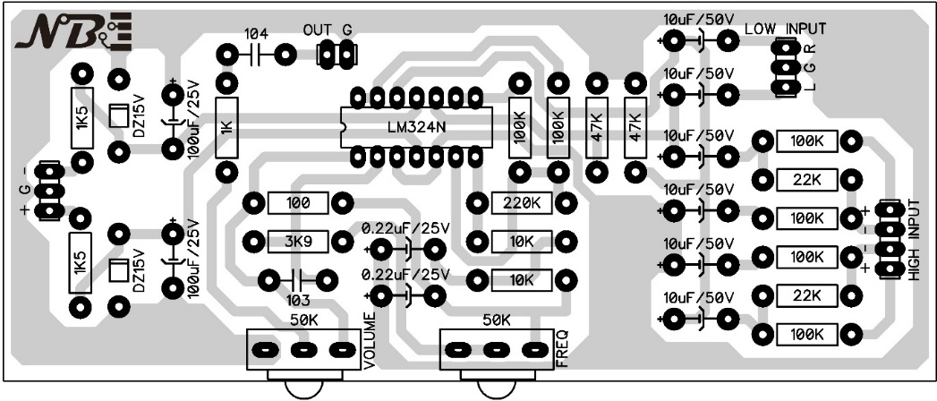

Pandangan bawah mirror untuk sablon, ukuran sudah sesuai dengan aslinya / siap cetak
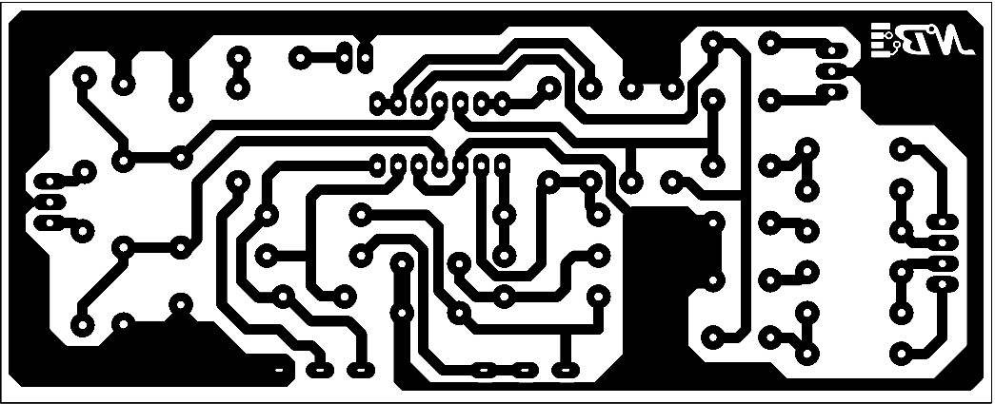

Pandangan bawah


